МИНИСТЕРСТВО НАУКИ И ВЫСШЕГО ОБРАЗОВАНИЯ РОССИЙСКОЙ ФЕДЕРАЦИИ
ФГАОУ ВО «СЕВАСТОПОЛЬСКИЙ ГОСУДАРСТВЕННЫЙ УНИВЕРСИТЕТ»

Факультет информационных технологий ВТШ «СПИ»

ОТЧЕТ
о выполнении лабораторной работы № 3
Тема: «ПРОВЕРКА СТАТИСТИЧЕСКИХ ГИПОТЕЗ»
по дисциплине
«МАТЕМАТИЧЕСКАЯ СТАТИСТИКА»
Вариант № 5

Выполнил:
Студент группы ИИ/б-25-6-о
Заварзин А. В.

Проверила:
к.т.н., доцент кафедры ИТиС
Балакирева И. А.

Севастополь, 2026

ЦЕЛЬ РАБОТЫ
Освоить методологию проверки статистических гипотез: научиться формулировать нулевые и альтернативные гипотезы, выбирать подходящий критерий (Колмогорова– Смирнова, χ², Стьюдента), строить критические области, вычислять p-value и интерпретировать результаты. Особое внимание уделить применению гипотез в задачах машинного обучения (сравнение моделей, проверка предположений о данных).

ИСХОДНЫЕ ДАННЫЕ
Исходные данные для варианта № 5 приведены на рисунке 3.1.

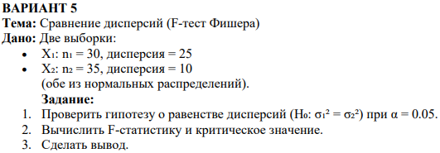
Рисунок 3.1 – Исходные данные для варианта №5

ХОД РАБОТЫ
Перед началом работы были сгенерированы 2 выборки X₁ с параметрами n = 30, σ² = 25 и X₂ с параметрами n = 35, σ² = 10.
Также необходимо сформулировать гипотезы H₀ и H₁:
- H₀: $σ_{1}^{2}=σ_{2}^{2}$ (гипотеза о равенстве дисперсий);
- H₁: $σ_{1}^{2}≠σ_{2}^{2}$ (гипотеза о неравенстве дисперсий).
Далее для согласно варианту задания был выбран статистический критерий Фишера (F-критерий), а также уровень значимости α = 0,05 (5%) как основной выбор в большинстве задач (в том числе в ML-экспериментах).
После генерации выборок, формулировки гипотез и выборка критерия и уровня значимости были произведены расчёты F-критерия Фишера, степеней свободы, критического значения. После расчётов вышеупомянутых статистик был сформулирован вывод о принятии или отвержении нулевой гипотезы H₀. Все расчёты произведены с помощью инструментов MS Excel. Результаты вычислений представлены на рисунке 3.2.

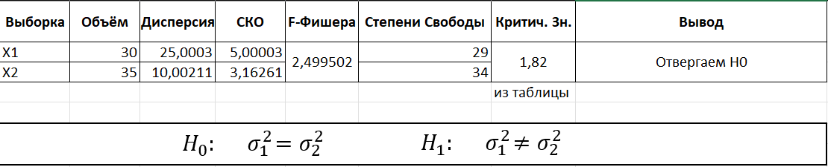
Рисунок 3.2 – Результаты вычислений в MS Excel

Проведём наглядный расчёт статистик для выборок. Для начала вычислим СКО:
$$σ_{1}=\sqrt{σ_{1}^{2}}=\sqrt{25}=5$$
$$σ_{2}=\sqrt{σ_{2}^{2}}=\sqrt{10}=3,162$$
Далее вычислим F-критерий Фишера:
$$F_{критерий}=\frac{σ_{1}^{2}}{σ_{2}^{2}}=\frac{25}{10}=2,5$$
После вычисления критерия Фишера были найдены степени свободы:
$$df_{1}=n_{1}-1=30-1=29$$
$$df_{2}=n_{2}-1=35-1=34$$
После вычисления степеней свободы было найдено критическое значение по таблице:
$$K_{крит}=1,82$$
Для принятия или отвержения нулевой гипотезы H₀ необходимо сравнить полученный F-критерий с критическим значением. Если F-критерий больше, чем критическое значение, то отвергаем нулевую гипотезу, иначе принимаем нулевую гипотезу.
$$F_{критерий}=2,5>K_{крит}=1,82, следовательно отвергаем H_{0}$$

После ручного вычисления необходимо написать код на языке Python, который будет генерировать выборки и производить расчёт всех вышеописанных характеристик автоматически. Результаты выполнения программы представлены на рисунках 3.3 – 3.6.

Рисунок 3.3 – Результат работы программы (часть 1)
Рисунок 3.4 – Результат работы программы (часть 2)
Рисунок 3.5 – Результат работы программы (часть 3)
Рисунок 3.6 – График, построенный программой

ВЫВОДЫ ПО РАБОТЕ
В ходе лабораторной работы были освоены методы точечного и интервального оценивания параметров распределения Пуассона (λ=8) на основе сгенерированной генеральной совокупности объёмом N=400 и выборок объёмом от 10 до 200 элементов. Для каждой выборки вычислены среднее, медиана, мода, дисперсия, СКО и стандартная ошибка, построены 95% доверительные интервалы для среднего и дисперсии. Сравнение с теоретическими значениями (μ=8, σ²=8) показало, что выборочные оценки близки к истинным, а доверительные интервалы накрывают теоретические параметры уже при n≥25. Установлено, что с ростом объёма выборки стандартная ошибка и ширина доверительного интервала уменьшаются, что подтверждает состоятельность и эффективность оценок.

